Alpii

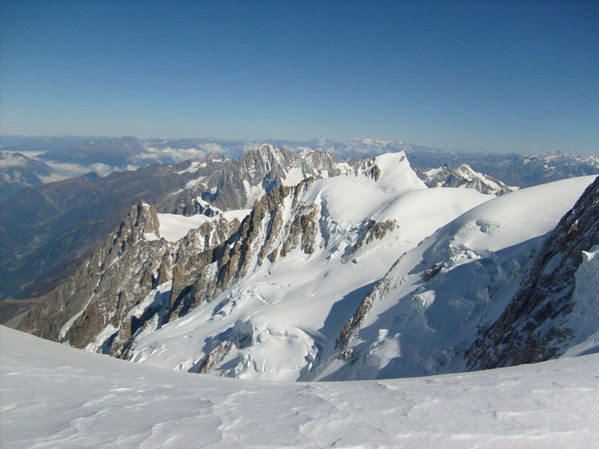
Alpii reprezinta un lant muntos din Europa, care se intinde din Austria si Slovenia pana in sud-estul Frantei, trecand prin nordul Italiei, Elvetia, Liechtenstein si sudul Germaniei. Alpii formeaza un arc de cerc in sudul Europei centrale, in lungime de aproximativ 1200 km si acopera o suprafata de cca 200.000 km². Cel mai inalt varf este Mont Blanc, situat la granita franco-italiana, cu o altitudine de 4810 m. In Alpi, exista in total 128 de varfuri cu inaltimi care depasesc 4000 m.

Geografie
Impartire

Muntii Alpi se impart in Alpii Occidentali si Alpii Orientali. Impartirea se face pe linia dintre Lacul Constanta si Lacul Como, de-a lungul Rinului. Alpii Occidentali se afla in Italia, Franta si Elvetia, iar cei Orientali in Austria, Germania, Italia, Liechtenstein, Slovenia si Elvetia. Cel mai inalt varf din Alpii Occidentali este Mont Blanc (4810 m). In Alpii Orientali, cel mai inalt varf este Muntele Bernina (4052 m).

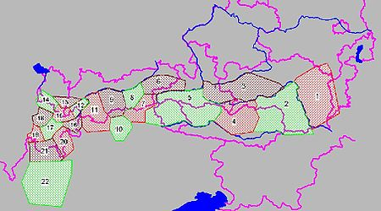
Alpii Orientali sunt impartiti in: Alpii Calcarosi de Nord, Alpii Orientali Centrali si Alpii Calcarosi de Sud
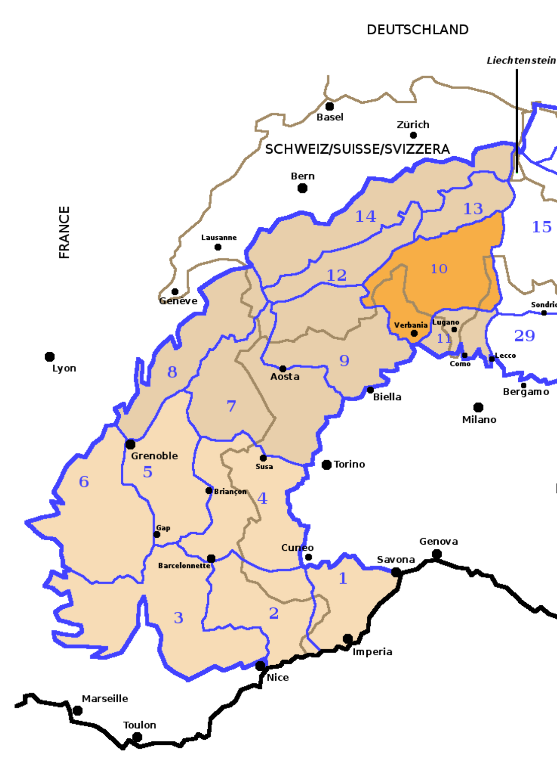

Alpii Occidentali se impart la randul lor in:
- Alpii Ligurici
- Alpii Maritimi
- Alpii Cotici
- Alpii Dauphiné
- Alpii Graici
- Alpii Pennini
- Alpii Bernezi
- Alpii Lepontini
- Alpii Glarus
- Alpii Elvetieni de Nord-Est

Alpii Orientali:
- Alpii Calcarosi de Nord
- Alpii Bavariei, Vorarlberg si Salzburg

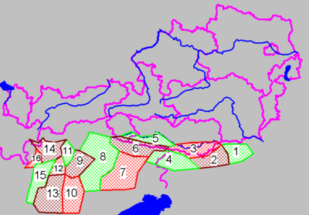
Alpii Orientali Centrali
- Alpii Bergamezi
- Alpii Retici, incluzand masivele Bernina, Livigno, Sesvenna, Albula, Silvretta si Rätikon
- Alpii Verwall si Alpii Samnaun
- Alpii Tirolezi incluzand Alpii Ötztal, Alpii Stubai, Alpii Kitzbühel, Hohe Tauern si Alpii - --- Zillertal
- Niedere Tauern

Alpii Calcarosi de Sud
- Adamello-Presanella si Grupul Brenta
- Alpii Ortler
- Alpii Dolomitici
- Alpii Carnici
- Alpii Iulieni
- Karavanke
- Alpii Kamnik

O alta impartire a Alpilor poate fi facuta in functie de situarea lor geografica pe teritoriul tarilor respective, astfel:
- Alpii Ligurici, Alpii Dolomitici si Alpii Bergamezi - Italia
- Alpii Maritimi, Alpii Cotici si Alpii Graici - Italia si Franta
- Alpii Dauphiné - Franta
- Alpii Pennini - Franta, Italia si Elvetia
- Alpii Lepontini, Alpii Retici si Alpii Bernina - Italia si Elvetia
- Alpii Bernezi, Alpii Glarus - Elvetia
- Alpii Rhatikon - Elvetia, Liechtenstein si Austria
- Alpii Silvretta - Elvetia si Austria
- Alpii Allgau, Alpii Bavariei si Alpii Salzburgului - Austria si Germania
- Alpii Otztal, Alpii Zillertal, Alpii Norici si Alpii Carnici - Austria si Italia
- Alpii Austriei si Alpii Stirici - Austria
- Alpii Iulieni - Italia si Slovenia

Limite grografiece:

Limitele Alpilor
Limitele Alpilor sunt: la vest Trecatoarea Cadibona (435 m), intre Savona si Ceva, iar la est linia de cale ferata Semmering de la Viena la Trieste, prin Maribor si Ljubljana.

Principalele trecatori
Principalele trecatori din Alpi
Desi formeaza o bariera, Alpii nu au fost niciodata de netrecut. Inca din vechime, ei au fost traversati in scopuri beligerante sau comerciale, iar mai apoi in scopuri religioase, stiintifice si turistice. Locurile prin care sunt traversati se numesc trecatori, acestea fiind de fapt vai inguste, adanci si lungi, cu peretii abrupti, sapate de apele curgatoare. Lista varfurilor cu inaltimi de peste 4000 m. Alpii contin 128 varfuri cu inaltimi peste 4000 m (82 principale si 46 secundare).

Clima
Clima este rece cu vegetatie alpina peste 2000 de metri.

Flora
Limita la care se intalnesc padurile de foioase este de aproximativ 1200 m pe versantii nordici ai Alpilor, iar pe cei sudici ea atinge deseori 1500 si chiar 1700 m. In principal, padurile de foioase sunt formate din stejar, fag, frasin si sicomor, care nu se intalnesc neaparat impreuna si nici la aceleasi inaltimi. Interventia omului a facut ca in multe zone, acestea aproape sa dispara. Cu exceptia padurilor de fag din Alpii Austriei, sunt greu de gasit in rest alte paduri intinse de foioase. In multe zone, unde existau inainte asemenea paduri, ele au fost inlocuite cu pinul scotian si molidul norvegian, care sufera mai putin din cauza caprelor, cel mai mare inamic al padurilor de foioase. Temperatura medie anuala a acestei regiuni este apropiata celei din Insulele Britanice, dar conditiile climatice sunt in mare masura diferite. Aici, zapada persista mai multe luni, iar primavara si vara sunt considerabil mai reci.

